Documento do projeto Iniciativa Vida Saudável

Introdução
O hotsite Iniciativa Vida Saudável foi criado para divulgar eventos e informações de iniciativa da prefeitura municipal visando a incentivar hábitos saudáveis na população. O site deve divulgar ações e eventos da iniciativa, permitindo que o usuário se cadastre para receber novidades por e-mail.

Layout
O site trabalhará com uma única página. O layout sugerido é este:
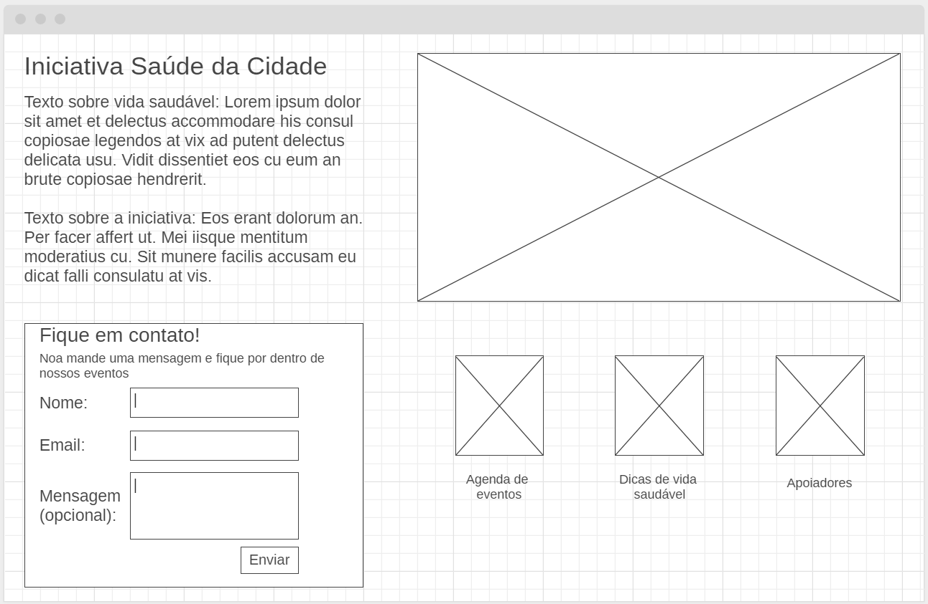
Interação
- Formulário de contato
Ao preencher o formulário de contato, o usuário verá, na tela, uma informação de que o cadastro foi realizado com sucesso. Caso ocorra erro, a mensagem informará a falha e solicitará que o usuário realize a ação mais tarde.

- Links de agenda, apoiadores e dicas
O site traz no layout três links para informações adicionais e dicas. Ao clicar, o usuário não será redirecionado a outra página; ao contrário, um quadro pop-up abrirá na tela, de maneira dinâmica, ficando sobre os elementos da página. Os layouts sugeridos são os seguintes:
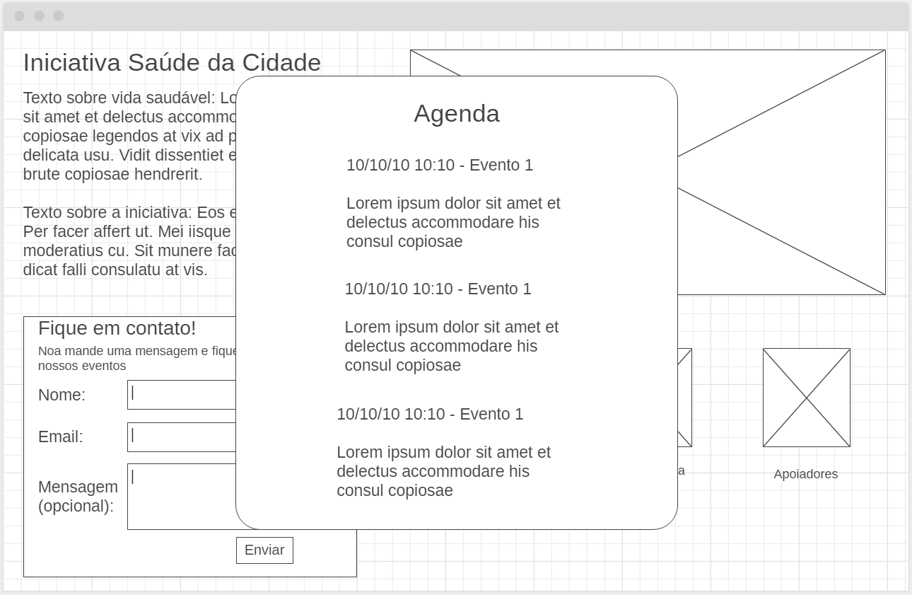

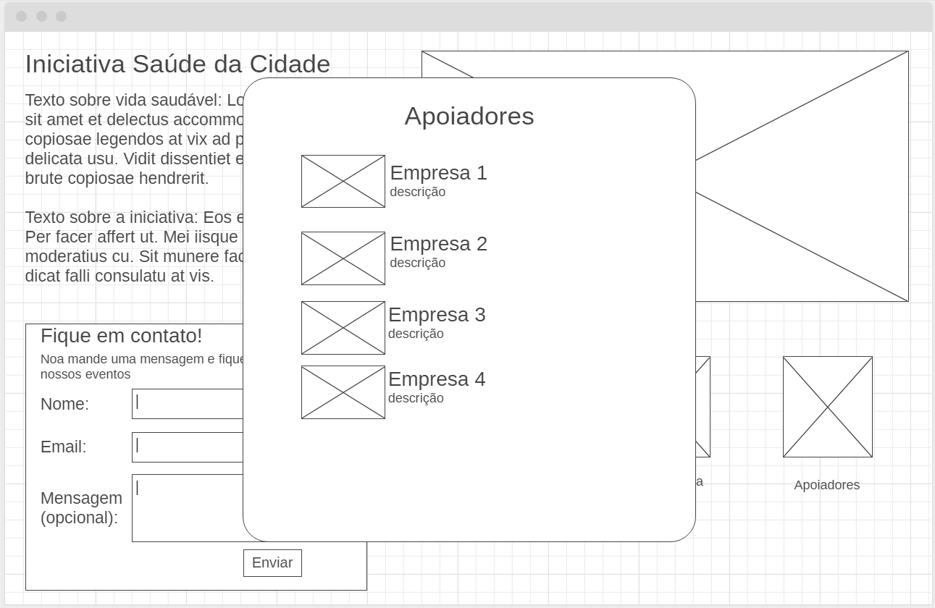

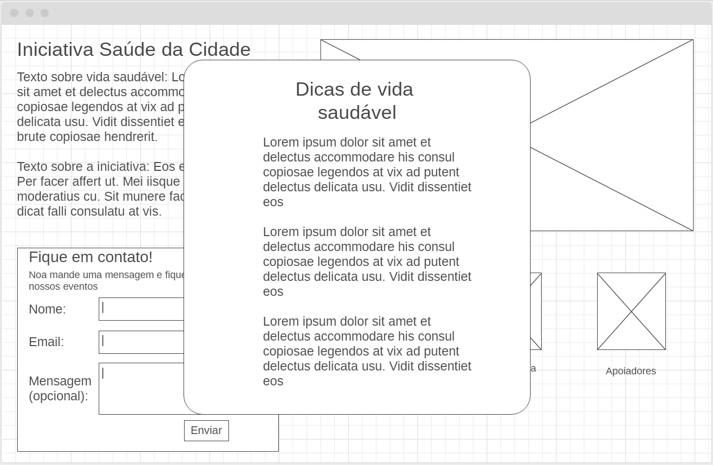
- Requisitos técnicos
O site deve contar com um sistema de log in de erros. O uso de try-catch é necessário, especialmente nos momentos em que ocorrem operações com banco de dados.

O site utiliza EF Core Framework para persistência de dados em modo Code-First. É necessário rodar os comandos de atualização de banco de dados para criação de banco:
    - Comandos dotnet ef migrations add <algum nome>, para criação de migrations; e dotnet ef database update, para criação do banco no MySQL
    - Comandos para instalação dos pacotes de EF Core (caso seja necessário):
- dotnet tool install --global dotnet-ef --version 3.0.0 (para instalar a ferramenta “dotnet ef”; a parte “version 3.0.0” é opcional)
- dotnet add package Pomelo.EntityFrameworkCore.MySql (para instalar o conector Mysql-Entity)
- dotnet add package Microsoft.EntityFrameworkCore.Proxies (para instalar bibliotecas do EF Core)
O site utiliza MySQL e deve ter comportamento dinâmico por meio de JavaScript. Frameworks e bibliotecas como jQuery e Bootstrap são recomendados. Recomenda-se ainda utilizar PartialViews.

